3 ت ق | اختبار الثلاثي الأول  مادة الاقتصاد والمناجمنت | المدة 3 ساعة

الجزء الأول: 14 نقطة
- عرف النقود وبين كيف يتم إصدارها؟.
- من بين أشكال السوق المنافسة غير الكاملة بين بماذا تتميز؟
- تتميز مرونة الطلب بثلاثة أنواع أذكرها مبينا قوانينها.
- عرف التجارة الخارجية وأذكر أسباب قيامها.
الجزء الثاني: 06 نقاط

بنك الجزائر سيسحب الأوراق البنكية الصادرة قبل 1978

مهلة للمواطنين لتعويض الأوراق من فئة 100 و50 و10 و5 دج قبل نهاية ديسمبر
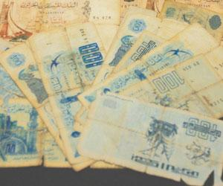
أعلن بنك الجزائر أول أمس، أنه سيشرع في سحب الأوراق البنكية التي صدرت في 1964 و1970 و1977 نهائيا، بحيث ستفقد هذه الأوراق قيمتها الإبرائية (فقدان قيمتها الشرائية) بتاريخ 31 ديسمبر 2008 حسب ما أعلنته مؤسسة الإصدار النقدي في بيان تلقت الشروق اليومي نسخة منه.
عن جريدة الشروق بتاريخ 29/11/2008.
- ما هو المجلس الذي يتولى عملية سحب الأوراق المالية؟
- ما هي وظائف البنك المركزي الأساسية؟
- هل ترى ضرورة لأن تشمل العملية أوراق نقدية أخرى ولماذا؟

